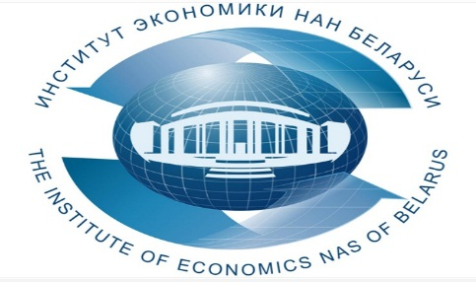
Государственное научное учреждение «Институт экономики НАН Беларуси» проводит 07 мая 2024 года практический семинар-тренинг для руководителей и специалистов, заинтересованных в подготовке и реализации проектов с целью повышения эффективности деятельности организации по теме:
«Планирование, финансирование и реализация инновационных проектов»
В ходе семинара-тренинга будут рассмотрены следующие вопросы:
- Проектная деятельность как актуальное направление развития организации. Виды проектов. Методы выявления и обоснование потребности в реализации проекта. Формы стимулирования инновационной деятельности. Порядок подготовки и реализации инновационного проекта. Особенности подготовки и финансирования венчурных проектов. Государственно-частное партнерство: цели, задачи, возможности.
- Планирование проектной деятельности. Регистрация и реализация проекта. Ресурсное обеспечение проекта. Организация командной работы по реализации проекта. Маркетинг и коммуникации в проектной деятельности. Бюджет проекта. Обмен опытом реализации проектов. Мониторинг и оценка этапов реализации проекта, отчетность.
- Источники финансирования проекта. Государственное финансирование инновационной деятельности. Информация об открытых конкурсах и программах по оказанию иностранной безвозмездной помощи. Практические рекомендации по работе с донорами проекта. Финансовые и налоговые аспекты проектной деятельности.
- Практические рекомендации по вопросам подготовки и реализации проекта. Составление и исполнение бюджета проекта. Оценка рисков инновационных проектов. Критерии оценки и анализ эффективности реализации проекта.
- Ответы на вопросы.
Задачи семинара-тренинга:
- обсудить вопросы государственного регулирования проектной деятельности и возможности стимулирования инновационной деятельности;
- совершенствовать умения специалистов разрабатывать проекты (анализ проблем, определение цели и задач, разработка мероприятий реализации проекта, ресурсное обеспечение проекта, формирование команды и управление проектом, расчет бюджета проекта, источники и объемы финансирования, оценка рисков, анализ эффективности проекта);
- изучить финансовые и налоговые аспекты реализации проектов;
- рассмотреть возможности привлечения и использования средств для реализации проектов;
- обменяться опытом проектной деятельности и внедрить передовые технологии в профессиональную деятельность.
По окончании всем участникам на e-mail будут высланы материалы семинара.
Лектор:
Долбик Наталья Владимировна, старший преподаватель РИПК Минтруда и соцзащиты Республики Беларусь.
Стоимость участия одного слушателя в семинаре – 117 рублей (в том числе НДС по ставке 20% - 19,5 рублей).
По окончании выдается документ - сертификат об обучении государственного образца.
Возможно корпоративное обучение для сотрудников организации (в онлайн и офлайн-форматах)!

Для участия в семинаре необходимо предварительно оформить (заполнить, подписать и поставить печать) три экземпляра договора и акта приемки оказанных услуг (образцы договора, акта и заявки можно скачать по адресу http://economics.basnet.by в разделе «семинары и конференции») и выслать в институт почтой, а также предварительно оплатить услуги по проведению семинара-тренинга.
В заявке Фамилию Имя Отчество писать на двух языках - русском и белорусском!!!
Заявки на обучение просим присылать по факсу: (017) 378-27-30,
E-mail: seminar@eсonomics.basnet.by. Телефон для справок: (017) 378-27-30.
Семинар будет проходить в Институте экономики НАН Беларуси по адресу: г. Минск, ул. Сурганова, 1, корп. 2, ауд. 1110 (зал заседаний). Регистрация участников с 9.30 до 10.00. Начало в 10.00. Окончание в 17.00 с учетом перерывов.

Вилейко Людмила Павловна (017) 3782730; +375297095653

